第七章
1．试比较局部均衡分析和一般均衡分析。
局部均衡又被称作“孤立市场”的分析方法。马歇尔认为，在市场经济中各种经济现象非常复杂，影响市场运作的因素很多，为使分析简化，应该采取“其他情况不变”的假设，孤立分析某种产品的市场价格和供求关系的变动，待到所有的商品价格和供求问题分析完之后，再进行综合分析，便能够得出关于市场均衡的正确结论。在局部均衡分析中，某一市场上商品的需求和供给仅仅被看做是它本身价格的函数，其他商品的价格则假定不变，这些不变的价格仅仅影响所研究商品的供求曲线的位置。其结论是，该市场的供求曲线的交点决定均衡价格与均衡数量。
但是，局部均衡分析虽然可以揭示商品均衡价格和数量决定的一般关系，却也显得过于简单化，它不能说明市场经济体系中均衡价格和数量决定的较为复杂的情形。在市场体系中，各种商品的供给、需求及价格是相互影响的。一种商品的均衡价格和均衡数量的决定，不仅取决于它本身的供求状况，而且也要受到其他与之有关的其他商品的供求状况及价格的影响。所以，根据局部均衡分析不能解决市场经济体系中各种市场同时实现均衡的均衡价格和数量的决定问题。于是，在西方经济学中又出现了一般均衡分析方法。
2．应用埃奇沃斯盒式图解释某一点如何表示两个消费者购买的市场产品组合。
在埃奇沃斯盒式图中，每一点都代表两个消费者的市场产品的组合。从原点O₁沿底部横轴向右和沿左面纵轴向上（如箭头所示）为甲所持有的产品；从原点O₂沿上面横轴向左和沿右面纵轴向下（如箭头所示）为乙所持有的产品。例如，A点表示食品和布的初始分配。沿底部横轴从左向右，可以看到甲有7单位食品，沿左面纵轴向上看，又看到他有1单位布。这样，对于甲来说，A点代表他持有的7单位食品（7F）和1单位布（1C），其余的3单位食品（3F）和5单位布（5C）则为乙所持有。从图上查看乙持有产品的情况，则是沿上面的横轴向左看和沿右面的纵轴向下看，同样可以发现在A点乙持有3单位食品和5单位布。
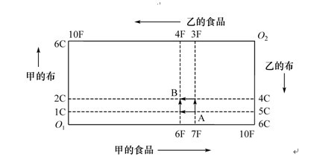
图7-2 以埃奇沃斯盒式图表示的交换
我们还可以看到甲和乙之间交换的结果。甲放弃1单位食品以换取1单位布，结果从A点移动到B点；乙放弃1单位布获得1单位食品，结果也从A点移动到B点。这样，B点就代表甲和乙进行互利交换之后两人产品的市场组合。
3．在应用埃奇沃斯盒式图的交换分析中，为什么两个消费者的边际替代率在契约曲线的每一点都相等？
离开初始的产品配置，可以有许多经过互利交换而实现的有效率的产品配置。为了发现甲和乙之间的食品和布的一切可能的有效率配置，我们要观察他们各自的无差异曲线的所有可能的相切点。图7-4描绘了一条通过所有这些有效率产品配置点的曲线，该曲线被称作“交换的契约曲线”。
交换的契约曲线显示所有的有效率配置，离开这些有效率配置，便不能进行互利交换。这些配置有时又被称为“帕累托效率配置”。帕累托阐述了交换效率概念：如果产品不能进行再分配，不使另外一个人境况恶化，某人的境况便不能改善，这种产品配置就是帕累托效率。在图7-4中，三个标有E、F和G的产品配置点就是帕累托效率，虽然每个配置都包含一个不同的食品和布的组合，因为不使另外的人境况恶化，一个人的境况就不能改善。
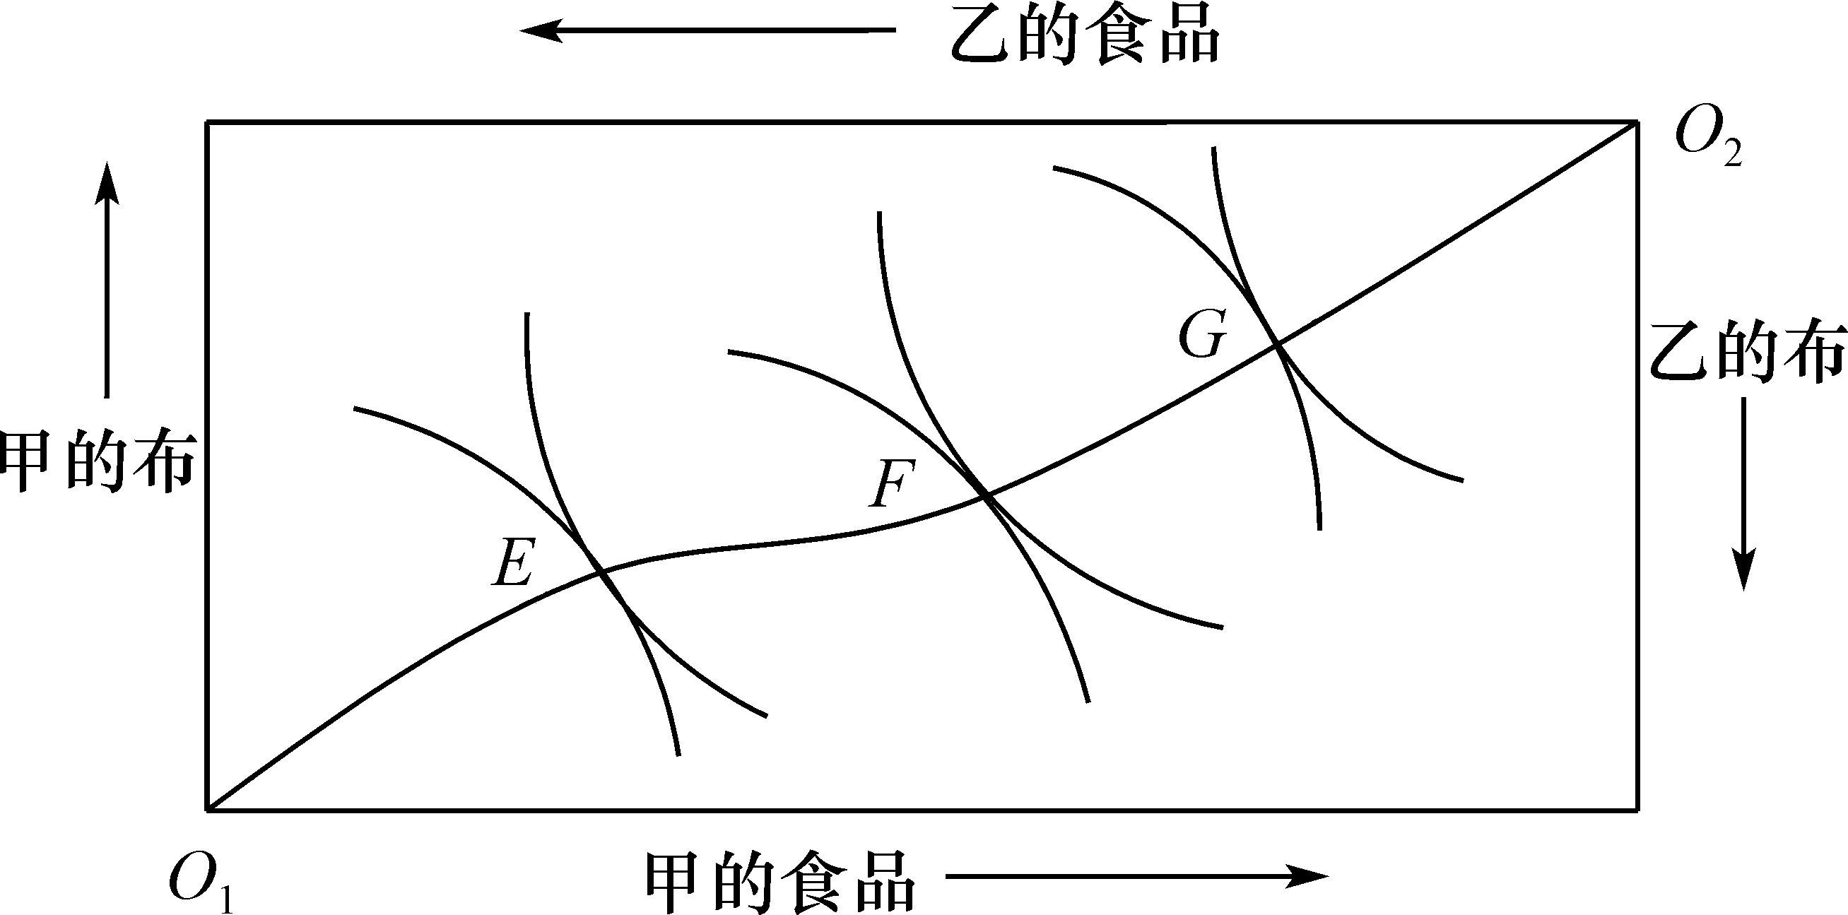
图7-4 交换的契约曲线

4．在埃奇沃斯盒式图中，为使产品配置处于契约曲线上必须坚持什么条件？为什么竞争均衡处于契约曲线上？
在埃奇沃斯盒式图中，为使产品配置处于契约曲线上所坚持的条件是两个消费者的边际替代率相等，这是实现交换效率的条件，而契约曲线正是所有有效率产品配置的点的集合或连线。竞争均衡体现产品有效率的配置，也满足了消费者间的边际替代率相等的条件，这和契约曲线的有效率的产品配置条件是一致的。
5．什么是边际转换率？为什么一种产品对另一种产品的边际转换率等于生产两种产品的边际成本的比率？
边际转换率（MRT）测量为增加1单位食品生产必须放弃多少布的生产。例如，生产可能性边界上的B点，边际转换率为1，因为增加1单位食品的生产必须放弃1单位布的生产。但是在D点边际转换率便为2，因为增加生产1单位食品必须减少生产2单位布。
需要指出，随着沿生产可能性边界不断增加食品生产，边际转换率不断提高。之所以如此，是因为劳动和资本的边际生产力的差别取决于把投入品用于生产较多的食品，还是用于生产较多的布。
事实上，生产可能性边界的斜率即边际转换率相对于其他产品的边际成本测量一种产品的边际成本。生产可能性边界直接表明这样的事实：即相对于生产布的边际成本，生产食品的边际成本递增。生产可能性边界上每一点都满足这样的条件：
MRT= MC_{F}/MC_{C}

6．如果边际转换率不等于消费者的边际替代率，产品在消费者中间的分配为什么会缺乏效率？
依据西方经济学的分析，布对食品的边际替代率是以减少的布的消费来测量消费者对增加1单位食品消费所愿支付的数额。而边际转换率则是以减少布的生产来测量增加生产1单位食品的成本。对每个消费者来说，只有满足下面等式的要求，这个经济就是有效率的：
MRS=MRT
为什么这是经济有效率的条件呢？假定边际转换率等于1，但边际替代率等于2，那么，消费者就将放弃2单位布，以换取1单位食品，但多生产1单位食品的成本恰是少生产1单位布的成本。显然，这是由于所生产的食品太少的缘故。为实现效率，必须增加食品生产，那就是，使边际替代率下降，使边际转换率提高，直到二者相等为止。只有当每对产品都达到MRS=MRT的时候，经济才是有效率的。图7-8描述了这个重要的效率条件。这里，我们把消费者的无差异曲线置于图7-8的生产可能性边界上。需要指出，C点仅仅处于使消费者获得最大化满足的生产可能性边界上。虽然生产可能性边界上所有的点都是有效率的，但它们并不都包含从消费者眼光看的最有效率的产品生产。只有在无差异曲线同生产可能性边界相切的切点（C点），边际替代率（MRS，无差异曲线的斜率）等于边际转换率（MRT，生产可能性边界的斜率）的时候，所生产的产出组合才有效率。
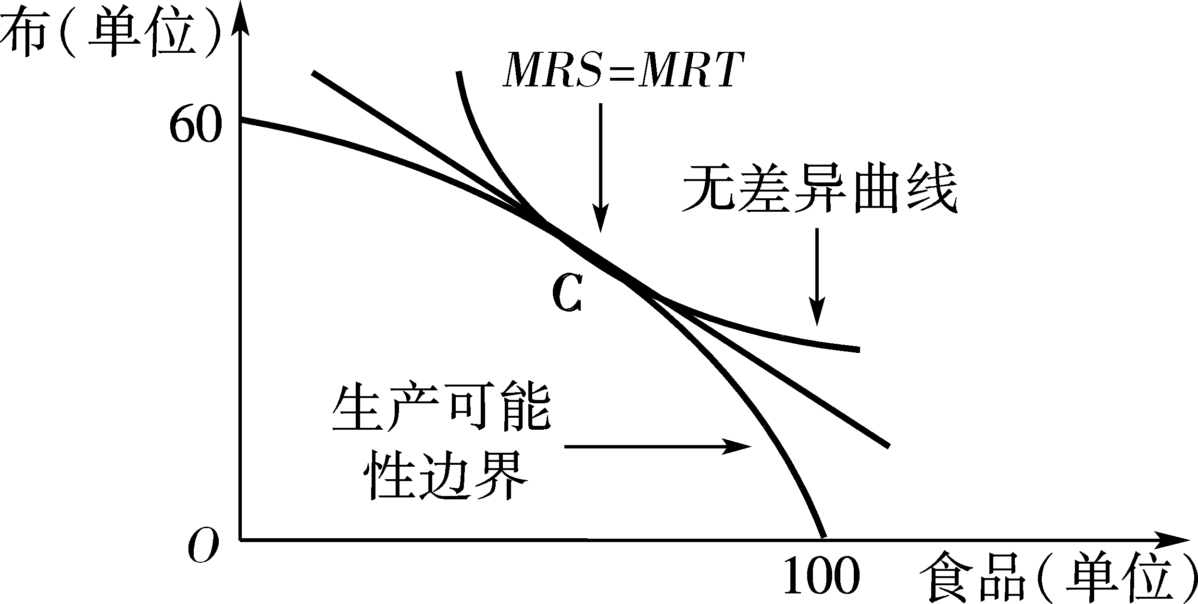
图7-8 生产可能性边界和经济效率

7．为什么一般均衡分析表达了亚当·斯密“看不见的手”的原理的基本含义？
竞争均衡的配置是有效率的，因为均衡点处在两条无差异曲线相切的切点。如果不是这样，其中就有人没有实现最大化的满足，就将通过变动产品配置的比例实现有效率的产品配置，以实现所有人的最大化的满足。在所有的市场都是完全竞争市场的一般均衡体系中都将维持这样的结果。它是说明亚当·斯密“看不见的手”的原理如何运作的最直接的方法。因为，亚当·斯密“看不见的手”的原理表明，个人在自由竞争的市场上追求私利的活动最终将实现个人和全社会的经济福利最大化。这正是一般均衡理论的效率分析所表明的结果。重复地说，按照一般均衡理论，如果每个人在市场上进行交换，而且所有的交换都是互补的，那么，所形成的均衡配置就将在经济上是有效率的。这正是亚当·斯密“看不见的手”的原理的确切含义。
进一步地说，在这里，每个私人经济活动者都将自由地、无障碍地追求其私利的最大化，并且一定能够实现其私利的最大化。不但如此，而且每个人追求私利最大化的活动并不妨碍经济中的其他人进行同样的追求私利最大化的活动，大家都相安无事地实现了其追求私利最大化的目标。在这种情况下，把所有个人实现的私利最大化结果加总，便构成整个社会的利益的最大化。换言之，在这种情况下，个量的加总就是总量。

8．试运用马克思主义观点分析一般均衡理论的缺陷。
一般均衡理论以私有制作为制度前提，假设经济活动当事人是自利的和完全理性的，试图证明靠市场机制的自发调节作用完全可以达到整个市场的均衡和稳定运行，在斯密所谓“看不见的手”的引导下，个人追求私利的行为可以实现增进社会福利的社会目的。然而，从马克思主义观点上看，并且资本主义的现实经济生活也已证明，这是根本做不到的。在当今的资本主义社会，随着科学技术的进步和社会生产力的不断发展，生产不断社会化。但是，由于生产资料的资本主义私有制或资本剥削雇佣劳动的制度，使社会化的生产力变成了资本的生产力，变成资本高效能地榨取剩余劳动、生产剩余价值、实现价值增殖的能力，从而使资本、生产资料、劳动产品越来越集中在少数资本家手里。资本主义基本矛盾不可避免地尖锐化，突出地表现为生产无限扩大的趋势与劳动人民有支付能力的需求相对缩小的矛盾、个别企业内部生产的有组织性和整个社会生产的无政府状态之间的矛盾。这些矛盾使资本主义经济经常处在不平衡的运行状态，或者是通货膨胀，或者是经济衰退，并通过周期性的经济危机强制性地使严重失衡的供求关系恢复平衡。资本主义发展的历史和现实告诉人们，资本主义私有制是问题的症结所在，资本主义私有制决定资本主义基本矛盾的存在，而资本主义基本矛盾发挥作用的必然结果是经济危机的发生。因此，一般均衡理论所描述的所有市场的供给和需求同时达到均衡状态完全是不切实际的幻想，也根本证明不了“看不见的手”可以使个人追求私利的行为必然导致社会福利的增加和帕累托最优状态的实现。
实际上，在任何经济社会中，平衡是相对的，不平衡是绝对的。供求关系总会因为彼此力量的消长而出现不平衡的情况。问题在于，建筑在生产资料私有制基础上的资本主义市场经济，只能通过经济危机这样的破坏生产力的方式强制地将已遭破坏的平衡关系恢复到暂时的平衡。而在社会主义条件下，由于确立了生产资料公有制，可以通过统筹安排和科学的宏观调控手段而适时、自觉地实现供求关系的平衡。

